本公司郑重承诺：凡是采购我公司传感器的用户，我公司提供免费一对一的
技术支持（接线方法、数据解析、维护保养等知识），直至用户掌握使用。
产品简介
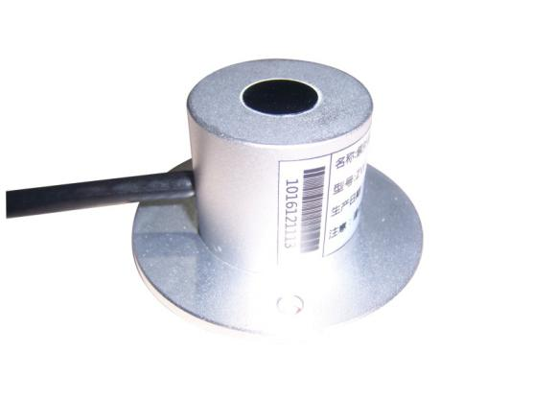
MC-ZW紫外辐射传感器采用光电测探器，接收紫外光波电信号。该产品用来测量大气中的太阳紫外线辐射（UVAB波长范围）的精密仪器，与数据采集仪配合使用可提供公众所关心的信息：UV指数、UV红斑测量，UV对人体的影响及UV特殊的生物学和化学效应，因此倍受气象、工业、建筑、医学方面的重视，广泛应用于暴晒引起的红斑剂量、综合环境生态效应、气候变化的研究及紫外线监测和预报。
技术参数
测量范围：0～200W/m²
光谱范围：280～400nm
分 辨 率：1W/m²
准 确 度：±5%
余弦响应：≤4%（太阳高度角为30°时）
响应时间：≤1S（99%）
供电方式：□ DC 5V
□ DC 12V
□ DC 24V
□ 其他
输出形式：□ 电压：0-2.5V
□ 电压：0-5V
□ 电流：4-20mA
□ RS485
□ 其他
工作环境：温度-50℃～50℃
额定电压：300V
温度等级：80℃

计算公式
电压型（0～2.5V输出）：
E= V / 2.5 × 200
（E为测量辐射值（W/m²），V为输出电压（V））
电流型（4～20mA输出）：
E=（ I-4 ）/ 16 × 200
（E为测量辐射值（W/m²），I为输出电压（mA））

接线方法
（1）若配备本公司生产的采集器，直接使用传感器线将传感器与采集器上的相应接口相连即可。

（2）若单独购买变送器，变送器配套线线序分别为：
风速传感器

线颜色 | 输出信号
 | 电压型 | 电流型 | 通讯型
红色 | 电源正 | 电源正 | 电源正
黑（绿）色 | 电源地 | 电源地 | 电源地
黄色 | 电压信号 | 电流信号 | A+/TX
蓝色 |  |  | B-/RX

（3）脉冲电压、电流两种输出接线方式：

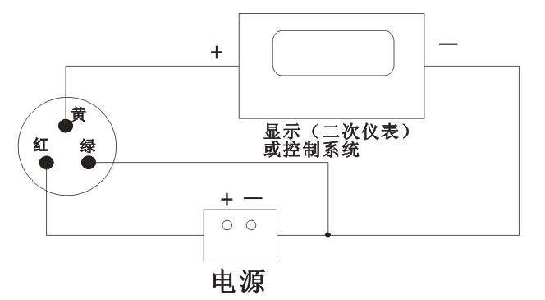
（电压，脉冲方式接线）

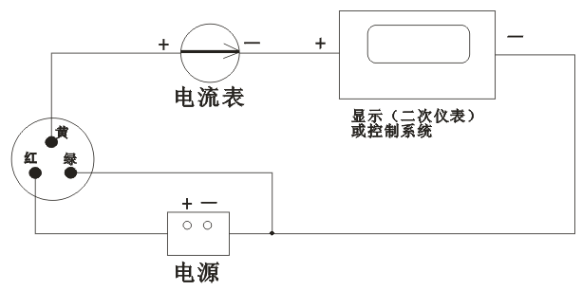
（电流输出方式接线）

结构尺寸
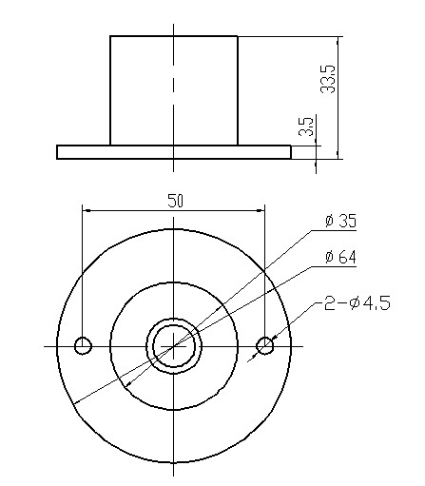

变送器尺寸

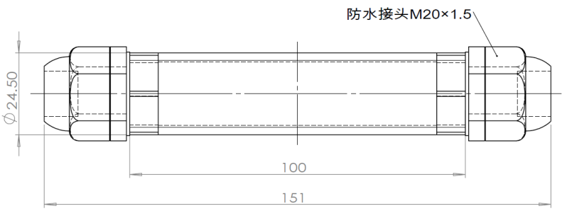
MODBUS-RTU通讯协议
- 串口格式
数据位 8位
停止位 1或2位
校验位 无
波特率 9600 两次通信间隔至少1000ms以上
二、通讯格式
【1】写入设备地址
发送： 00 10 Adress CRC （5个字节）
返回： 00 10 CRC （4个字节）
说明： 1.读写地址命令的地址位必须是00。
2. Adress为1个字节，范围为0-255.
例如：发送00 10 01 BD C0
返回00 10 00 7C

【2】读取设备地址
发送： 00 20 CRC （4个字节）
返回： 00 20 Adress CRC （5个字节）
说明： Adress为1个字节，范围为0-255
例如： 发送 00 20 00 68
返回 00 20 01 A9 C0

【3】读取实时数据
发送：Adress 03 00 00 00 01 XX XX
说明：如下图所示：
代码 | 功能定义 | 备注
Adress | 站号（地址）
03 | 功能码
00 00 | 起始地址
00 01 | 读取点数
XX XX | CRC校验码，前低后高
返回：Adress 03 02 XX XX XX XX
说明：
代码 | 功能定义 | 备注
Adress | 站号（地址）
03 | 功能码
02 | 读单元字节
XX XX | 数据（前高后低） | 十六进制
XX XX | CRC校验码
计算CRC码的步骤：
1、预置16位寄存器为十六进制FFFF（即全为1）。称此寄存器为CRC寄存器；
2、把第一个8位数据与16位CRC寄存器的低位相异或，把结果放于CRC寄存器；
3、把寄存器的内容右移一位（朝低位），用0填补最高位，检查最低位；
4、如果最低位为0：重复第3步（再次移位）
如果最低位为1：CRC寄存器与多项式A001(1010 0000 0000 0001)进行异或；
5、重复步骤3和4，直到右移8次，这样整个8位数据全部进行了处理；
6、重复步骤2到步骤5，进行下一步8位数据的处理；
7、最后得到的CRC寄存器即为CRC码；
8、将CRC结果放入信息帧时，将高低位交换，低位在前。

RS485电路
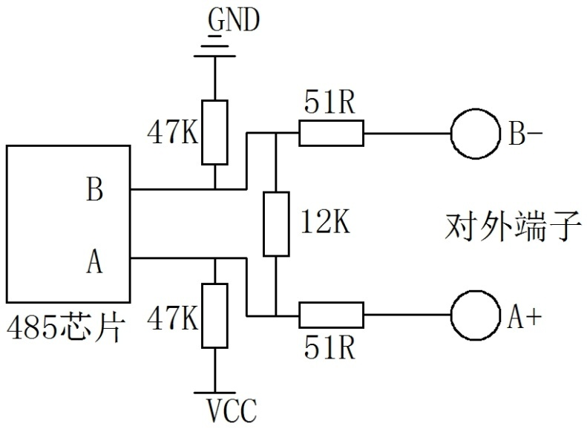安装说明
- 安装场地应选择在感应元件平面以上没有任何
障碍物，保证日出、日落无高度角超过5°的障碍物，并应避免出现阴影落在感应面上的现象。如果放在箱内，要注意周边反射光，也不应该靠近热源；
- 确保安装支架与地面保持平行；
- 安装过程中请避免拆卸传感器。

注意事项
1、请检查包装是否完好，并核对产品型号是否与选型一致；
2、切勿带电接线，接线完毕检查无误后方可通电；
3、使用时不要随意改动产品出厂时已焊接好的元器件或导线；
4、传感器属于精密器件，用户在使用时请不要自行拆卸、用尖锐物品或腐蚀性液体接触传感器表面，以免损坏产品；
5、请保存好检定证书和合格证，维修时随同产品一同返回。

故障排除
- 模拟输出时，示数值明显偏大/偏小。请检查玻
璃罩上是否有油污等污垢，用干净的抹布将其拭去；
- 模拟输出时，显示仪表示值为0或不在量程以
内。可能因接线问题导致采集器无法正确获取信息。请检查接线是否正确、牢固；
- 若不是上述原因，请与厂家联系。

选型表
编号 | 供电  方式 | 输出  信号 | 说明
MC-ZW- |  |  | 紫外辐射传感器  （变送器）
 | 5V- |  | 5V供电
 | 12V- |  | 12V供电
 |  | V2 | 0-2.5V
 |  | W2 | RS485
例：MC-ZW-12V-V2:紫外辐射传感器
12V供电，0-2.5V输出

地址：北京市昌平区回龙观镇龙祥制版集团院内二号院三号楼206
联系人：宋学文13910526419 （微信同号 ）
电话：010-57280107 57895136
传真：010-56545419 企业QQ：949219322

网址：www.sul2100.cn 电子邮件：bj6213@126.com

